智慧图书馆数字资源平台
——基于 MongoDB 的数据建模、应用实现与高可用架构演进

《NoSQL数据库技术与应用（第2版）》期末项目文档

姓 名：何铭轩、王明宇、崔博晗
学 号：202414870223、202414870217、202414870221
专业班级：数据科学与大数据技术
指导教师：＿＿宁学斌＿＿＿＿＿＿
完成日期：2026 年 11 月 11 日

目 录
1 项目概述 1
1.1 项目背景与目标 1
1.2 交付范围与运行环境 1
2 技术选型论证 1
2.1 选型约束来自哪里 1
2.2 候选方案对比 2
2.3 CAP 取舍落在哪两个场景 2
2.4 BASE 的可接受与不可接受清单 3
2.5 一句话结论与两个风险 3
2.6 面向非技术决策者的说明 3
3 数据模型设计 4
3.1 集合划分与逻辑结构 4
3.2 字段与 BSON 类型 4
3.3 关键设计决策与理由 5
3.4 索引清单与设计依据 6
4 功能实现 6
4.1 程序结构与运行方式 6
4.2 检索功能 7
4.3 统计聚合 7
4.4 索引优化与实测 8
4.5 权限控制 8
5 文件存储 9
5.1 为什么用 GridFS 而不是直接存字段 9
5.2 上传、下载与一致性校验 9
6 架构演进 10
6.1 从单机到三节点副本集 10
6.2 故障转移演练 11
6.3 节点增删演练 12
6.4 分片集群与分片键论证 13
6.5 当前架构的局限 14
7 问题与总结 14
7.1 实施中遇到的问题与解决 14
7.2 结论 15
7.3 遗留问题与改进方向 15
参考文献 16
附录A 运行说明与产物清单 17

1 项目概述

1.1 项目背景与目标
校级图书馆希望把“馆藏书目、读者档案、借阅流水、电子书与封面文件”统一到一个平台上，既要支持馆员按类别、价格区间、标签、出版年份做多维检索，也要支持按学院、按年月做借阅统计，并为后续的数据增长留出可扩展空间。本项目以 MongoDB 为唯一数据底座，完成从技术选型、数据建模、单机实现到副本集高可用与分片扩展的完整链路，全部在本机 Docker 环境中真实跑通并留档。
交付目标是四项可验证的能力：其一，数据模型能同时容纳结构规整的书目与结构多变的借阅流水；其二，检索与聚合在 50 本图书、30 名读者、3000 条借阅流水的真实数据上结果正确、可复现；其三，常见故障（主节点宕机）不会造成业务写入丢失；其四，数据量增长时能通过分片平滑扩容。

1.2 交付范围与运行环境
为保证不干扰本机已有的 MongoDB 容器与两套业务容器，本项目所有实例均新建容器、统一接入新建的 Docker 网络 libnet，端口使用空闲段并只绑定 127.0.0.1。三种部署形态通过同一个配置项 WISELIB_PROFILE 切换，应用代码不做任何改动。
表1-1 三种部署形态的容器与端口规划
部署形态 | 容器名 | 宿主机端口 | 关键参数
单机 | lib-mongo-single | 127.0.0.1:27018 | --auth --directoryperdb
副本集 | lib-rs1 / lib-rs2 / lib-rs3 | 27101 / 27102 / 27103 | rs=librs，keyFile 认证，priority 2:1:1
副本集扩容 | lib-rs4（演练用，已停机） | 27104 | priority=0，仅参与复制与投票
分片集群 | lib-cfg / lib-shard1 / lib-shard2 / lib-mongos | 27201 / 27301 / 27302 / 27030 | configsvr 副本集 + 2 分片副本集 + mongos

应用侧共 16 个 Python 源文件，分三层：配置与连接层（config.py、db.py、audit.py）、业务层（book_manager、reader_manager、borrow_manager、stats_manager、gridfs_manager）、入口与验证层（init_db.py、import_data.py、main.py、benchmark_index.py、verify_permissions.py、report_queries.py、ha_tools.py、shard_check.py）。数据目录、账号与端口全部写在 config/config.json 中，换形态只换一个 profile。

2 技术选型论证

2.1 选型约束来自哪里
选型不是先选数据库再找场景，而是先看清三类约束。第一是数据形态：书目里有标签数组、馆藏位置这样的嵌套结构，也有 tags、ebook_name 这类在真实数据中会整段缺失的字段；借阅流水是典型的时序数据，只追加、按读者与时间反复查询；操作日志只需要保留最近若干条。第二是访问模式：检索以“类别 + 价格区间 + 标签 + 年份”的组合过滤为主，统计以“按学院、按年月”的分组聚合为主，写操作集中在借还与库存扣减，必须保证不丢。第三是环境约束：只有一台开发机、Docker 可用、可容纳 3 至 5 个容器，且不允许影响已有容器。
把这三类约束合起来看，需要的不是一个“最快”的数据库，而是一个能在同一份数据上同时满足灵活结构、多维索引、聚合分析和水平扩展的存储。关系型数据库的前两类需求要靠宽表和多次 join 完成，键值存储则完全不支持范围与多条件检索，这是本项目选型的出发点。

2.2 候选方案对比
表2-1 四种候选存储在图书馆场景下的对比
对比维度 | MongoDB（文档型） | MySQL（关系型） | Redis（键值） | HBase（宽列）
书目嵌套结构（location、tags） | 原生支持文档嵌套与数组 | 需拆表或用 JSON 列，查询受限 | 只能整体存取，无法按字段过滤 | 列族模型，需自行设计扁平结构
多维组合检索 | 复合索引、数组索引、文本索引齐备 | 复合索引成熟，但数组与文本需额外方案 | 仅支持键与前缀匹配 | 按行键设计，非主键字段过滤代价高
分组统计 | 聚合管道 $group/$lookup/$unwind | GROUP BY + JOIN，SQL 成熟 | 不适用 | 需 MR 或 Phoenix 辅助
水平扩展 | 原生分片，按分片键自动均衡 | 分库分表需中间件 | Cluster 分槽 | 原生 Region 分裂
一致性取舍 | 可按读写关注点逐场景调节 | 强一致为主，跨库事务成本高 | 异步复制，可能丢数据 | 强一致写入，读需自己权衡
本机可落地性 | 单容器即可起，副本集/分片均可容器化 | 可落地，但多表 join 建模成本高 | 可落地，但无法承担主存储 | 依赖 Hadoop 生态，单机部署成本高
本项目结论 | 选用 | 不选（结构僵化、扩展需中间件） | 不选（不作主存） | 不选（过重）

表2-1 的结论并不是“MongoDB 全面更好”，而是在本项目这组约束下的权衡结果：馆藏结构不规整，关系型要么用大量可空列，要么把整个结构塞进 JSON 列而丧失索引能力；而 MongoDB 的数组索引恰好能直接服务 tags 的 $all / $in 查询，聚合管道也能一次完成$lookup + $group 的跨集合统计。Redis 与 HBase 的问题不在性能，而在于前者不能当主存、后者在本机环境下运维成本远超收益。

2.3 CAP 取舍落在哪两个场景
CAP 不是给整个系统贴一个标签，而是要在具体读写路径上分别回答。本项目真正会触发取舍的只有两个场景。
表2-2 两个核心场景的 CAP 与实现手段
场景 | 一致性要求 | 可用性要求 | 取舍 | 代码中的落地
馆藏检索、评分榜、趋势统计 | 允许秒级陈旧，读到稍旧数据可接受 | 要求高可用，节点故障时仍应可读 | AP（向可用性倾斜） | 读偏好 secondaryPreferred，把读分散到从节点
借阅流水写入、还书与库存扣减 | 不允许丢写，提交后必须可读 | 短暂不可写可容忍（秒级） | CP（向一致性倾斜） | 写关注 majority，读偏好 primary，关键更新用单文档原子操作

这样的结果是：同一套副本集，检索走从节点、借还走主节点且要求多数派确认。故障转移演练中 179 次写入零失败，恰恰说明“写走 majority”并没有把可用性牺牲到不可接受的程度——因为驱动会自动重试，切换窗口被压缩在对业务无感的两秒内。

2.4 BASE 的可接受与不可接受清单
表2-3 最终一致性的边界划分
可接受最终一致（允许短暂陈旧） | 不可接受（必须强一致）
分类藏书量与平均评分统计（可重算） | 借阅流水的新增（丢失即账实不符）
学院借阅排行与借阅 Top10 | 还书后的状态与 return_date 更新
按年月借阅趋势 | 库存 stock 的扣减与回补
评分排序榜、推荐位 | audit_logs 操作留痕（审计要求完整）

清单的划分依据是“能否重算”与“是否留痕”。统计类结果全部可由原始流水重算，因此允许短暂不一致；而借还流水、库存与审计日志一旦丢失无法事后补出，必须走多数派写。实践中这条边界直接决定了两类接口的读写参数，而不是靠人工约定。

2.5 一句话结论与两个风险
结论：在“结构不规整、检索维度多、需要水平扩展、且只有单机 Docker 环境”的条件下，MongoDB 是能够在三个部署形态之间平滑演进、且不增加应用改造量的选择；风险不在功能，而在运维与设计细节，因此把它们提前写进方案。
风险一：架构复杂度上升。副本集与分片把“一个数据库”变成了多进程、多端口、多角色的集群，运维成本随之上升。应对是把拓扑、端口、账号、启动参数全部固化在 compose 文件与配置项中，并用 ha_tools 的 status/watch 一键核对角色，避免人工记忆。
风险二：分片键一旦选错，代价极高。分片键在建集合时确定，之后几乎无法更改，选到低基数或单调递增的键会造成热点与不可分裂的大块。应对是先做方案对比（见 6.4 节），选哈希分片键保证写入均匀，并保留“必要时重建集合并迁移”的退路。

2.6 面向非技术决策者的说明
这套系统选用的是一种“按需装盒”的数据库：书目、读者、借阅记录各自成盒，盒内字段可增可减，不必为了一个新字段重建整张表；查书时可以同时按类别、价格、标签、年份筛选，统计可以按学院和月份自动汇总。当访问量增长时，只需增加机器并把数据自动分摊，业务代码不用改。代价是运维比单机数据库复杂，需要专人看管集群状态，因此建议在数据量与并发真正上升后再启用分片，前期用三节点副本集即可。

3 数据模型设计

3.1 集合划分与逻辑结构
全库共 6 个集合：books（图书）、readers（读者）、borrow_logs（借阅流水）、category_stats（分类统计结果）、audit_logs（操作日志），以及 GridFS 的两个内部集合fs.files 与 fs.chunks。划分原则是“按写读特征分，而不是按业务部门分”：高频只追加的流水单独成集合，可重算的统计结果单独落库，只追加的日志用定长集合封顶。
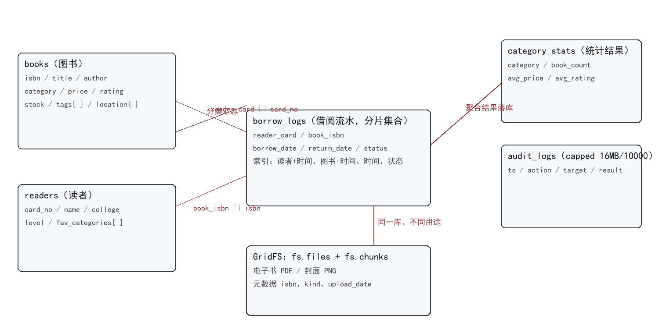
图3-1 集合结构与关联字段示意

3.2 字段与 BSON 类型
表3-1 books 集合字段设计
字段 | BSON 类型 | 说明 | 是否必需
isbn | String | 唯一标识，建唯一索引 uk_isbn | 必填
title / author / publisher | String | 书名、作者、出版社 | 必填
publish_date | Date | 出版日期，支撑年份区间与按月聚合 | 必填
category | String | 六个类别之一，统计与检索主维度 | 必填
price | Double | 价格，用于区间筛选与平均价统计 | 必填
stock | Int32 | 在架库存，借还时 $inc 增减 | 必填
rating | Double | 评分 0—5，用于倒序排行 | 必填
tags | Array<String> | 标签数组，支持 $all/$in 多选 | 可为空/缺失 4 条
location | Embedded Document | 馆藏位置：floor / shelf / copies | 必填
borrow_count | Int32 | 历史借阅次数（字段值，便于排序） | 必填
ebook_name / cover_name | String | 对应 GridFS 文件名 | 可为空 47 条

表3-2 borrow_logs 集合字段设计
字段 | BSON 类型 | 说明
reader_card | String | 读者卡号，与 readers.card_no 关联，分片键
book_isbn | String | 图书 ISBN，与 books.isbn 关联
borrow_date | Date | 借出时间，倒序索引与按月聚合依据
return_date | Date | null | 归还时间，未归还为缺失（858 条）
status | String | 借出 / 已归还 / 逾期
duration_days | Int32 | 借阅时长（天）

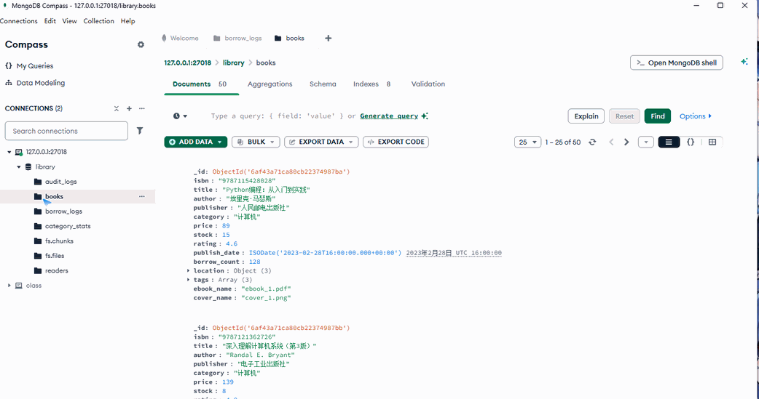
图3-2 books 文档实际形态（Compass 文档视图：location 嵌套、tags 数组、BSON Date）

3.3 关键设计决策与理由
设计论证不写“因为 MongoDB 支持”，而要写清“还有哪些选项、为什么没选”。以下七条是本模型里最容易选错的位置。
第一，price 用 Double 而非 Decimal128。本项目的价格只参与区间筛选与平均价统计，不涉及跨表对账，而 Decimal128 的比较与索引开销更大，Python 侧还需额外的十进制转换。若平台日后接入支付与结算，应改为 Decimal128 并在应用层统一量化，这一点已在附录改进项中记录。
第二，日期一律用 BSON Date 而非字符串。趋势统计需要 $year、$month 两个聚合操作符，范围查询需要索引有序比较；若存成字符串，混合格式（2023-01-31 与 2023/1/31）会让排序与区间判断同时失效。导入时把 ISO8601 字符串统一转成 datetime，是保证类型正确的关键一步。
第三，stock 用 Int32 而非 Double。库存是计数语义，$inc 之后若为浮点会留下 3.0 与 3 比较歧义，也会让“库存为 0”的判断出现精度陷阱。金额用浮点、计数用整数，这条边界在后续统计里同样适用。
第四，location 选择嵌套而不是拆成独立集合。馆藏位置随书而定、不会独立变化，嵌套后一次查询即可返回“在哪一层哪个书架、有几本复本”，且位置调整是单文档原子更新，无需跨集合事务。只有当需要按书架做盘点、或一个 ISBN 对应多个物理馆藏点并各自独立借还时，才应拆成 collection_units 集合，那属于本项目的扩展方向而非当前需求。
第五，audit_logs 用 capped 集合（16 MB、最多 10000 条）。它的特征是只追加、只保留最近若干条、永远按插入顺序读，正好对应 capped 的语义：写入是顺序追加、空间预分配、无需额外索引，读用 $natural 倒序即可。代价是不能删除单条、不能分片，因此审计日志只保留近期窗口，长期归档需要另设通道。
第六，borrow_logs 必须是普通集合而不是 capped。它需要按读者、按图书、按时间、按状态四类索引，还书时要更新 return_date 与 status，数据量增长后还要按读者卡号分片——capped 集合既不支持更新，也不支持分片，三个需求一个都满足不了。
第七，tags 用数组而非独立的标签表。$all（同时包含）与 $in（包含任一）可以直接命中多值索引，省掉一次 join；代价是数组索引会随标签数量膨胀，若单书标签超过数十个或需要标签自身属性（如权重、层级），再拆成 book_tags 关联集合更合适。本项目 50 本书、每本 2—3 个标签，数组方案明显更划算。

3.4 索引清单与设计依据
表3-3 16 个索引及其服务对象
集合 | 索引名 | 键 | 类型 | 服务的查询
books | uk_isbn | {isbn:1} | 唯一 | 按 ISBN 精确取书、导入去重
books | idx_category_price | {category:1, price:1} | 复合 | 类别 + 价格区间组合筛选
books | idx_tags | {tags:1} | 多值 | $all / $in 标签匹配
books | idx_rating / idx_publish_date | {rating:-1} / {publish_date:1} | 单列 | 评分 Top10、年份区间
books | idx_title / idx_text_search | 标题单列索引、title+author 文本索引 | 单列/文本 | 书名检索、全文检索
readers | uk_card_no | {card_no:1} | 唯一 | 卡号查读者、$lookup 关联
readers | idx_college / idx_level | {college:1} / {level:1} | 单列 | 学院、等级筛选
borrow_logs | idx_reader_date | {reader_card:1, borrow_date:-1} | 复合 | 某读者流水倒序
borrow_logs | idx_book_date | {book_isbn:1, borrow_date:-1} | 复合 | 某书的借阅历史
borrow_logs | idx_borrow_date / idx_status | {borrow_date:-1} / {status:1} | 单列 | 时间范围、趋势与状态过滤
category_stats | uk_stats_category / idx_book_count | 类别唯一索引、藏书量倒序 | 唯一/单列 | 统计结果回查与排序

索引设计遵循三条规则：等值在前、范围在后（idx_category_price 把 category 放前、price 放后）；排序字段与过滤字段合并在同一复合索引中（idx_reader_date 让“按读者过滤 + 按时间倒序”一次走完，避免内存排序）；唯一约束优先用唯一索引而不是应用层查重（uk_isbn、uk_card_no）。文本索引用 default_language=none，避免中文被英文停用词与词干规则干扰。
实测结果是：借阅流水按读者查询的扫描文档数从 3000 降到 10，200 次平均耗时 1.949 ms 降到 0.850 ms；在 20 万条放大集合上，同一类查询从 40.625 ms 降到 0.831 ms，提速 48.89 倍（详见 4.4 节）。

4 功能实现

4.1 程序结构与运行方式
表4-1 源码模块与职责
模块 | 职责
config.py / db.py | 多形态配置加载；统一客户端（tz_aware=True）、uri_for 与 admin 客户端
audit.py | 写操作日志到 capped 集合，按 $natural 倒序读取，统计各动作次数
book / reader / borrow_manager | 图书检索、读者查询、借书还书与流水查询
stats_manager | 分类统计、学院排行（$lookup）、月度趋势、借阅 Top10
gridfs_manager | 电子书与封面上传、按书名下载、字节校验、文件清单
init_db / import_data | 建集合与 16 个索引；三表 JSON 按 BSON 类型导入并核对
main.py | 15 项功能菜单，支持 --demo 一次性演示与 --choice N 单项执行
benchmark / verify_permissions | explain(executionStats) 索引对比；三账号权限矩阵验证
ha_tools / shard_check | 副本集状态下探、故障演练编排；分片分布与查询路由对比

运行入口只有一条命令：python app/main.py --demo，等价于依次执行菜单 1 至 15。所有脚本都不硬编码绝对路径，配置文件路径由文件位置推导，因此同一份代码可以在宿主机（单机形态）与容器内（副本集、分片形态）运行。

4.2 检索功能
菜单 1 至 5 覆盖五类检索：类别 + 价格区间（带分页与排序，命中 8 条）；标签 $all 与 $in（1 条与 7 条）；书名正则模糊（Python 命中 2 条）；出版年份区间（2020—2023 命中 9 条）；缺失 tags 的存在性核查（4 条）。这里刻意保留了“数据质量核查”这一类查询：真实馆藏数据里 tags、ebook_name、email 都有缺失，用 $exists:false 精确找出缺口，比在应用层遍历判断更省资源，也为后续补数据提供清单。
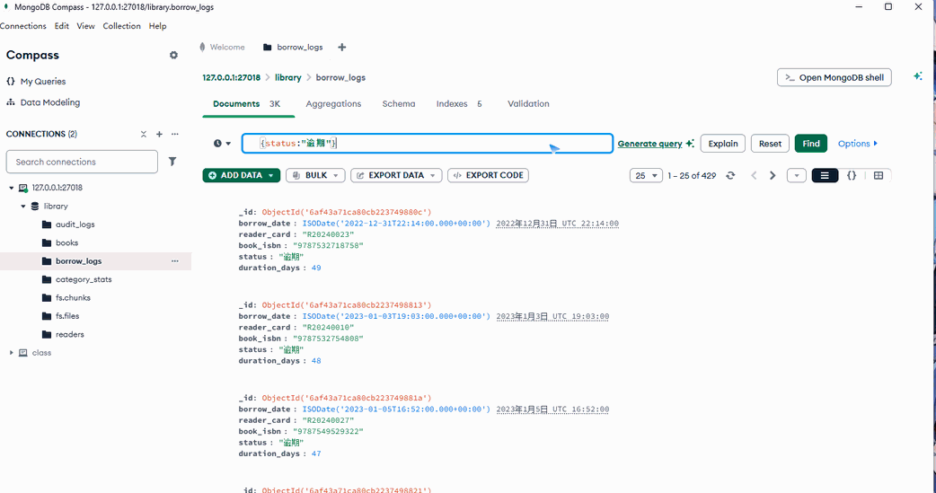
图4-1 按状态过滤逾期流水（Compass 过滤条件与命中条数 429）

4.3 统计聚合
菜单 6 至 9 覆盖四类统计：分类藏书量/平均价格/平均评分并落库 category_stats；学院借阅排行（用 $lookup 把流水与读者档案关联后按学院分组）；按年月借阅趋势（$year/$month 分组，37 个月合计 3000 次）；借阅 Top10 并用深投影带出馆藏位置。学院排行前五为经济管理学院 500 次、计算机学院 500 次、历史文化学院 400 次、外国语学院 400 次、文学院 400 次，与流水实数一致。
借阅 Top10 用图书字段 borrow_count 排序，同时用流水实数做交叉校验：字段值前三是高等数学（上册）312 次、线性代数（第6版）287 次、新概念英语（第2册）265 次；流水实数只有 60 余次。这个差异不是错误，而是源数据中 borrow_count 为历史累计值、流水只覆盖 2023—2025 三年，文档中保留两种口径并说明来源，避免下游把字段值当成“近三年借阅量”使用。

4.4 索引优化与实测
表4-2 建索引前后扫描量与耗时对比
查询场景 | 前：方式/扫描文档/耗时 | 后：方式/扫描文档/耗时 | 提速
books 类别 + 价格（50 条） | COLLSCAN / 50 / 0.798 ms | IXSCAN / 6 / 0.864 ms | 0.94x（噪声）
流水按读者倒序（3000 条） | COLLSCAN / 3000 / 1.949 ms | IXSCAN / 10 / 0.850 ms | 2.29x
流水时间范围（3000 条） | COLLSCAN / 3000 / 2.096 ms | IXSCAN / 10 / 0.866 ms | 2.42x
流水按读者（20 万条放大） | COLLSCAN / 200000 / 40.625 ms | IXSCAN / 10 / 0.831 ms | 48.89x

小集合上的耗时差异不可信：50 条与 3000 条的数据全部在内存中，绝对耗时是亚毫秒级，0.94x 的“变慢”纯属测量噪声。真正有说服力的是扫描文档数（50→6、3000→10）与放大实验的 48.89 倍，因此把结论写在扫描量上，而不是写在一个不可复现的毫秒数上。这也解释了为什么基准测试要另建 20 万条的bench_borrow：只有数据量足够，索引收益才从噪声里显现。
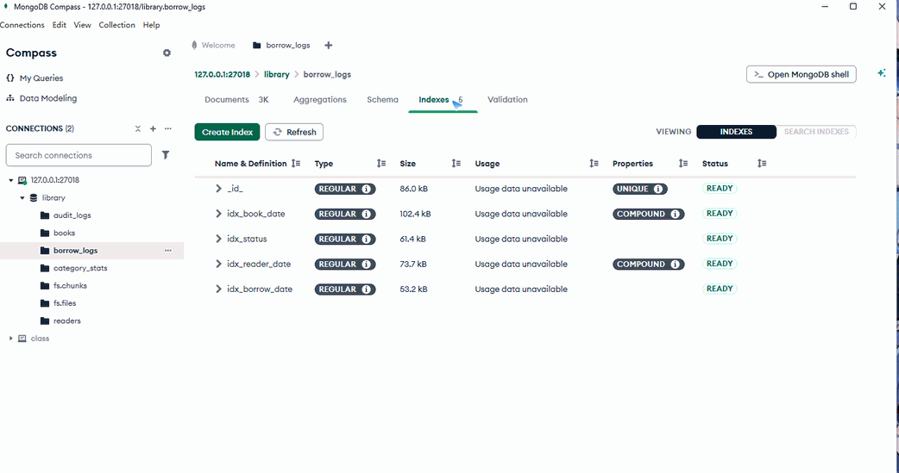
图4-2 borrow_logs 的 5 个索引（Compass 索引页，含 COMPOUND 与 UNIQUE 标记）

4.5 权限控制
三个账号都建在 admin 库：lib_admin（root）、lib_rw（readWrite@library）、lib_ro（read@library）。验证脚本对每个账号逐一尝试 7 类操作，结果为：只读账号的插入、更新、删除、写日志、serverStatus、createUser 全部被拒（错误码 13，Unauthorized）；读写账号写操作与聚合查询通过，serverStatus 与createUser 被拒；管理账号全部通过。结论是权限边界按“只读—读写—管理”三层收口，业务进程不需要 root 权限。
这里有一个容易踩的坑：listDatabases 对普通账号也是允许的，用它区分权限会得出错误结论；必须改用 serverStatus（需要 clusterMonitor 角色）才能暴露差异。这一点在文档中保留下来，是因为它决定了权限验证脚本是否可信。

5 文件存储

5.1 为什么用 GridFS 而不是直接存字段
电子书 PDF 与封面 PNG 属于二进制内容，直接放进 BSON 文档会遇到三个问题：单个文档上限 16 MB，超过即写入失败；文档整体读写会把整个文件载入内存，几 MB 的文件并发上传很容易把应用内存打满；文件内容与元数据混在一起后，按书名检索会连带把二进制读出来。GridFS 把文件切成 255 KB 的 chunk存入 fs.chunks，元数据（文件名、长度、上传时间、ISBN、类型）存入 fs.files，既能流式读写，也能用普通查询按元数据检索。

5.2 上传、下载与一致性校验
表5-1 GridFS 中的 6 个文件
文件名 | 字节数 | 块数 | 关联 ISBN | 类型
ebook_1.pdf | 39837 | 1 | 9787115428028 | 电子书
ebook_2.pdf | 38524 | 1 | 9787121362726 | 电子书
ebook_3.pdf | 37004 | 1 | 9787115546081 | 电子书
cover_1.png | 23611 | 1 | 9787115428028 | 封面
cover_2.png | 26053 | 1 | 9787121362726 | 封面
cover_3.png | 15171 | 1 | 9787115546081 | 封面

每个文件只有 1 个 chunk，因为大小都在 40 KB 以下，不足一个 255 KB 的块。上传时把 ISBN 与类型写入 metadata，下载时先按书名查出文件，再按 GridFS 记录的 length 逐块写出，最后做三方比对：下载字节数、GridFS 记录字节数、源文件字节数。测试结果为 ebook_1.pdf 39837 / 39837 / 39837、cover_1.png 23611 / 23611 / 23611，两次下载全部一致。
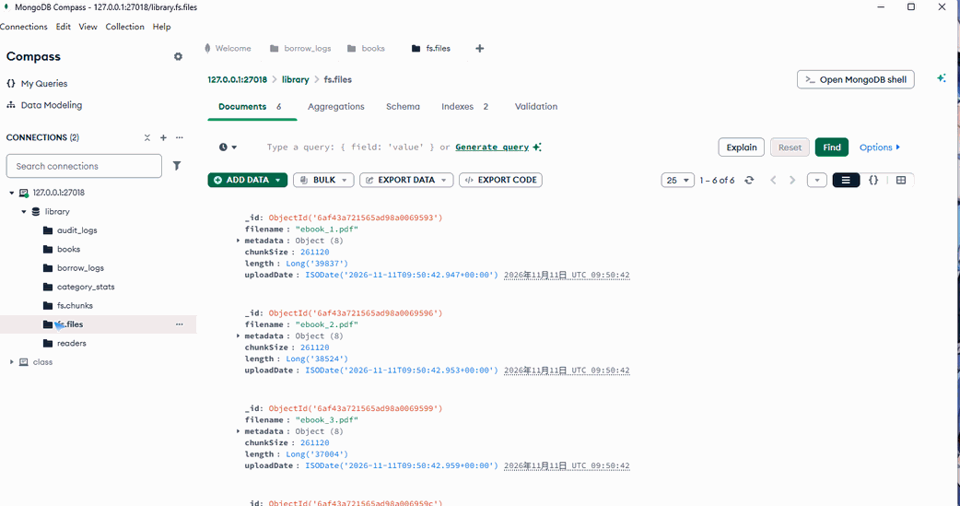
图5-1 fs.files 中的 6 个文件（Compass 文档视图：文件名、length、chunkSize 与 metadata）
校验的意义不止于“下载成功”：GridFS 的 length 存在 fs.files 中、真实内容存在 fs.chunks 中，两者不一致（例如上传中断）时，只判断“能下载”是发现不了的，必须比对字节数。这也解释了为什么每次演示都保留这份 6 行清单：它是文件完整性的最小证据。

6 架构演进

6.1 从单机到三节点副本集
副本集 librs 由 lib-rs1、lib-rs2、lib-rs3 三个容器组成，端口 27101—27103，用共享 keyFile 做内部认证，priority 依次为 2:1:1，因此正常情况下 rs1 为主。切换形态只改环境变量 WISELIB_PROFILE=replicaset，应用代码与数据模型完全不变，库表、索引与账号在三节点上重建后导入同一份数据（50 / 30 / 3000 一致）。
表6-1 五种读取偏好的实际落点（实测）
读取偏好 | 含义 | 实测命中节点 | 适用功能
primary | 只读主节点 | lib-rs1 | 借还书后的立即校验、库存查询
primaryPreferred | 主优先，主不可用读从 | lib-rs1 | 要求新鲜度的查询
secondary | 只读从节点 | lib-rs3 | 报表导出，明确接受陈旧
secondaryPreferred | 从优先，从不可用读主 | lib-rs2 | 馆藏检索、评分榜（默认）
nearest | 读延迟最低的节点 | lib-rs1 | 跨机房部署时的就近读

实测中最容易出错的是“读偏好写在哪里”。在 PyMongo 4.x 中，构造 MongoClient 时传 read_preference 并不会让 admin.command('hello') 换节点，必须写成 db.command({'hello':1}, read_preference=RP)；集合级也要用 coll.with_options(read_preference=RP)，直接给 find 传参数会抛 TypeError。这些细节决定了“读取偏好矩阵”这张表是实测出来的还是想象出来的。

6.2 故障转移演练
演练编排为一个 PowerShell 脚本：先启动 0.5 秒间隔的读写探针（写一条流水 + 主库读 + 从库读），同时启动 1 秒间隔的角色轮询；12 秒后停止 lib-rs1，逐 2 秒记录角色变化，再重启 lib-rs1 观察回归。
表6-2 故障转移关键时间点（2026-11-11，本地时间）
时间 | 事件 | 集群状态
17:44:33 | 基线快照 | term=3，lib-rs1=PRIMARY，rs2/rs3=SECONDARY
17:44:34.2 | 对 lib-rs1 发送停止信号 | 主节点开始优雅退出
17:44:34.6 | 探针首次读到新主节点 | term=4，lib-rs2=PRIMARY（切换在 1 秒内完成）
17:44:37.7 | lib-rs1 容器完全退出 | rs2 独立承担读写，rs3 保持 SECONDARY
17:44:47 | 重启 lib-rs1 | 加入后先以 SECONDARY 追赶 oplog
17:45:02 | lib-rs1 恢复为 SECONDARY | 三节点健康，主仍为 rs2
17:45:13 | 原主按 priority 夺回主位 | term=5，lib-rs1=PRIMARY

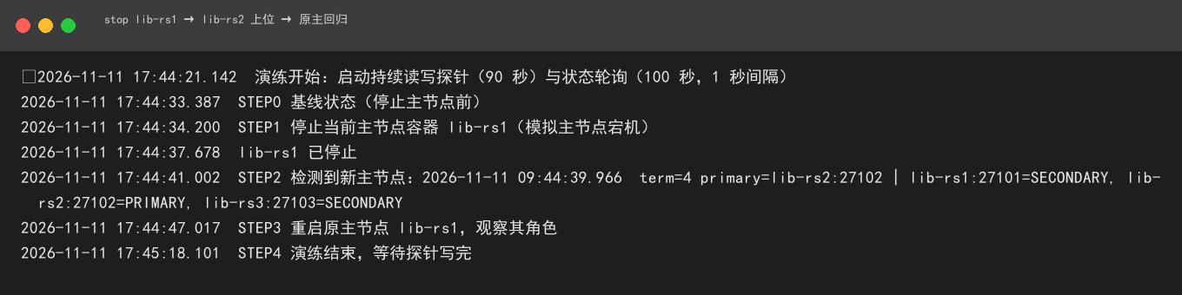
图6-1 故障转移演练编排时间线
这次演练最有价值的结论不是“切换成功”，而是“业务无感”：探针在 90 秒内完成 179 次写入、179 次主库读、179 次从库读，全部成功，最长一次写入 20.7 ms（首次建连），P99 为 2.8 ms，切换窗口内的写入平均耗时 1.1 ms。原因是写关注为 majority 时驱动可重试，选主在 1 秒内完成，重试落在服务端超时之前。
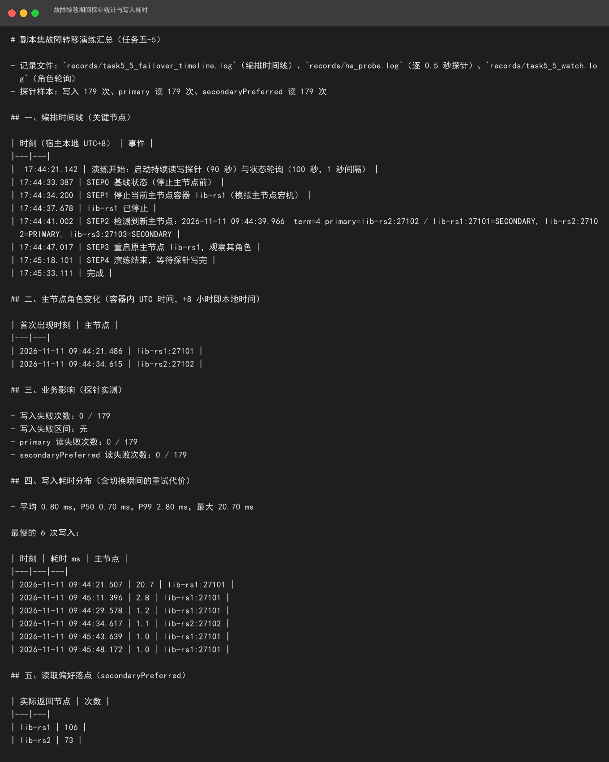
图6-2 故障转移期间探针统计与写入耗时分布
需要如实记录的一点是：本轮演练之前的一次编排因探针脚本把字符串 'primary' 当作读偏好传入而直接报错，定位后改用 ReadPreference.PRIMARY 对象并重跑，才有了上面这份 179 条的有效样本。文档里保留这次返工，是因为它说明“演练脚本本身也要自测”，否则得到的是一份看起来完整、实际为空的记录。

6.3 节点增删演练
扩容演练启动第四个容器 lib-rs4（27104，priority=0，只参与复制与投票），用 replSetReconfig 把它加入配置，12 秒后状态显示 4 个成员（1 主 3 从、health 全为 1）；随后在同一集合上执行 removenode，8 秒后回到 3 个成员，主节点始终是 lib-rs1，term 保持 5，未触发重新选举。priority=0 的用意是让新节点只承担读与投票，避免刚加入、oplog 尚未追平就被选为主。演练结束后容器停机，但配置与日志保留，可随时复用。
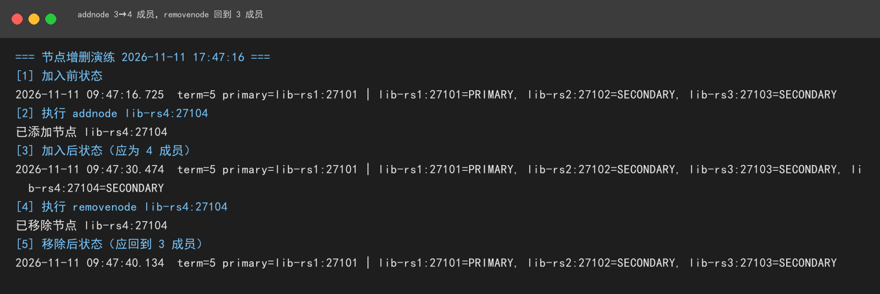
图6-3 addnode 与 removenode 前后成员变化

6.4 分片集群与分片键论证
分片集群由 4 类角色组成：配置服务器 lib-cfg（configsvr 副本集 cfgrs，27201）、两个分片 lib-shard1 与 lib-shard2（各自是单节点副本集 shard1rs / shard2rs，27301 / 27302）、路由 lib-mongos（27030，内部 27017）。只对 borrow_logs 分片，分片键为 {reader_card: 'hashed'}；books、readers、category_stats 保持不分片，落在主分片上——这是有意的取舍：后三者数据量小、以等值查询为主，分片带来的路由开销大于收益。
分片键为什么选 reader_card 的哈希值，需要把三个备选方案放在一起比较。方案一，用 {borrow_date: 1} 做范围分片：好处是按时间范围查询可以定向到少数分片，坏处是借阅流水天然按时间递增，新写入永远落在最后一个分片，形成写入热点，而且历史数据所在的块无法再分裂，只能靠迁移均衡，长期看是“越写越偏”。方案二，用 {book_isbn: 1}：热门书的流水会集中到同一个块，热门书恰恰是查询最频繁的对象，热点从写入转移到了读，且 ISBN 前缀高度集中（9787 开头），单调性同样明显。方案三，用 {reader_card: 'hashed'}：卡号基数足够（30 名读者、后续可扩展到数万），哈希后写入在分片间近似均匀，30 名读者 3000 条流水实测分布为 1300 : 1700（43.3% : 56.7%），两个分片各 2 个块，没有出现单点大块。代价是按读者查询才能定向，按 ISBN 或按时间查询会变成跨分片。
这个代价是否可接受，取决于真实的查询分布。本项目最高频的读路径是“查某位读者的借阅历史”（管理端与读者端都会触发），其次是“某本书的借阅历史”和“按时间统计趋势”。前者恰好命中分片键，执行计划为 SINGLE_SHARD，实测 200 次 count 平均 0.71 ms；后两者会走 SHARD_MERGE，实测 1.50 ms，是定向查询的 2.1 倍。在 3000 条数据上这个差距只有 0.8 ms，但当数据涨到千万级时，跨分片的代价会体现在网络往返与合并排序上，而不是本地索引扫描。
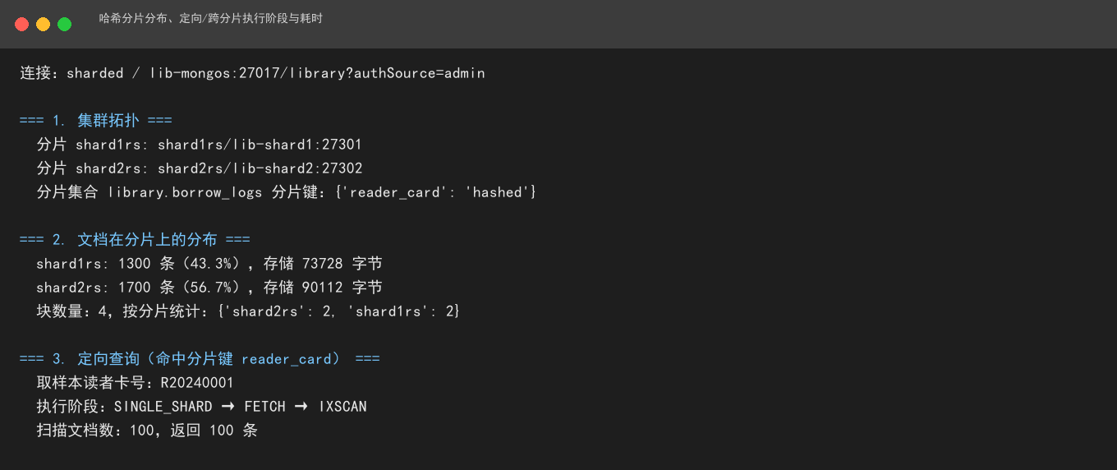
图6-4 分片分布、执行阶段与定向/跨分片耗时对比
一个常被忽略的约束是：分片键决定后几乎不能改。MongoDB 支持通过 refineCollectionShardKey 追加后缀，但不允许更换主分片键；真要改只能重建集合并迁移数据。因此这里的结论不是“哈希一定最优”，而是“在本项目的查询分布下，哈希 reader_card 的收益（写入均匀、读者查询定向）大于损失（ISBN 与时间查询跨分片）”，并且为后者保留了索引与聚合管道的优化空间。如果未来业务重心转向按书统计，正确的做法是用 {book_isbn: 1, borrow_date: 1} 做复合范围分片并接受写入热点，而不是硬改现有分片键。
分片集群同样开启了三账号权限体系，验证结果与单机一致：只读账号 6 类写与管理操作被拒，读写账号仅写与查询通过，管理账号全部通过。这说明权限模型是跟着角色走、与部署形态无关的。

6.5 当前架构的局限
必须说清这套集群离生产还有多远。其一，配置服务器只有 1 个节点，生产要求 3 节点副本集，否则配置库本身成为单点。其二，两个分片各自是单节点副本集，只验证了“分片能工作”，没有验证“分片内部的高可用”，生产应为每个分片配 3 节点。其三，所有容器同在一台物理机上，故障域没有真正隔离，断网、磁盘故障、宿主机宕机都无法通过副本集规避。其四，数据量只有 3000 条，分片均衡与块迁移的行为在小数据量下观察不到，需要百万级数据才能看到真实的 chunk 分裂与迁移。其五，keyFile 与账号密码以明文写在 compose 与配置文件中，生产应改为密钥管理与环境注入。这些局限不影响本项目对“技术可行性与演进路径”的验证结论，但不能被当作生产方案直接照搬。

7 问题与总结

7.1 实施中遇到的问题与解决
表7-1 典型问题与处理方式
问题现象 | 根因 | 解决方式
首次 createUser 成功后，后续建账号报 Unauthorized | mongod 的 localhost exception 在第一次创建用户后立即失效 | 后续建号统一带 admin 凭证连接，账号全部建在 admin 库
text 索引报 code 67 CannotCreateIndex | default_language 设为 simple 时中文分词不可用 | 改为 default_language=none，按中文原词匹配
还书时报 naive 与 aware datetime 不能相减 | MongoClient 默认 tz_aware=False，读出的时间是朴素时间 | 客户端统一 tz_aware=True，全链路用带时区时间
给 find 传 read_preference 抛 TypeError | read_preference 是客户端/集合级选项，不是方法参数 | 改用 coll.with_options(read_preference=RP) 与 command(…, read_preference=RP)
探针脚本启动即崩，报 'primary' is not a read preference | 把字符串当成了 ReadPreference 对象 | 改为 ReadPreference.PRIMARY / SECONDARY_PREFERRED 后重跑演练
listDatabases 对普通账号也成功，权限验证结论错误 | listDatabases 不需要额外权限 | 改用 serverStatus（需 clusterMonitor）作为区分依据
Top10 排序结果在平票时抖动 | borrow_count 相同且 $sort 未指定次序 | $sort 追加 _id:1 保证稳定顺序
27017 端口被占用、不敢动已有容器 | 本机已有 mongodb 容器占用 0.0.0.0:27017 | 全部新开容器，端口改用 27018/27101+/27201/27301+/27030，只绑 127.0.0.1

7.2 结论
本项目在真实数据上完成了从建模到集群的完整验证：五类检索与四类统计的结果与源数据一致（50 / 30 / 3000）；16 个索引把借阅流水的扫描文档数从 3000 降到 10，20 万条放大实验中提速 48.89 倍；三个账号形成只读—读写—管理的清晰边界；GridFS 六个文件字节级校验全部一致；三节点副本集在 1 秒内完成选主，179 次探针读写零失败，原主按 priority 平稳回归；节点从 3 扩到 4 再回到 3，未触发重新选举；两个分片按哈希分片键分布 43.3% : 56.7%，定向查询比跨分片快 2.1 倍，权限体系与单机一致。
从方法论上，有三点比结果更值得记录。第一，结论要写在可复现的指标上：小集合的毫秒数不可信，扫描文档数与放大实验才可信。第二，取舍必须落到具体场景：同一个副本集里，检索走从节点、借还走主节点并要求多数派，这不是矛盾，而是 CAP 的分场景执行。第三，文档要保留返工痕迹：把探针脚本报错、权限验证误判这两次返工写进来，比只写“全部通过”更接近真实工程。

7.3 遗留问题与改进方向
第一，图形化核对已完成但覆盖有限。MongoDB Compass 1.50.0 已直连单机实例并核对集合文档数、索引、过滤命中条数与 fs.files 元数据（图3-2、图4-1、图4-2、图5-1 均取自 Compass 界面）；副本集与分片集群因容器服务名只在 libnet 网络内可解析，宿主机上的 Compass 无法直连，这部分证据仍依赖 lib-app 容器内的 mongosh 输出。第二，事务性未压测。借还与库存扣减目前依赖单文档原子更新与顺序写入，跨集合事务（流水 + 库存同时成功）只在设计层面讨论过，未在多文档事务上做并发压测。第三，价格字段建议改 Decimal128，以适配未来的费用结算。第四，配置服务器与分片应扩为 3 节点副本集，并把 keyFile、口令迁到密钥管理，才能真正具备生产可用性。

参考文献
[1] MongoDB, Inc. MongoDB Manual: Replication and Sharding[EB/OL]. https://www.mongodb.com/docs/manual/.
[2] MongoDB, Inc. MongoDB Manual: GridFS[EB/OL]. https://www.mongodb.com/docs/manual/core/gridfs/.
[3] MongoDB, Inc. MongoDB Manual: Indexes and Aggregation Pipeline[EB/OL]. https://www.mongodb.com/docs/manual/indexes/.
[4] MongoDB, Inc. MongoDB Manual: Read Preference and Write Concern[EB/OL]. https://www.mongodb.com/docs/manual/core/read-preference/.
[5] MongoDB, Inc. PyMongo 4.x Documentation[EB/OL]. https://pymongo.readthedocs.io/en/stable/.
[6] 课程教材. NoSQL数据库技术与应用（第2版）[M]. 本项目数据、任务书与验收要求均取自该教材配套学生包.

附录A 运行说明与产物清单
启动单机形态：docker compose -f deploy/compose.single.yml up -d；启动副本集：docker compose -f deploy/compose.replicaset.yml up -d；启动分片集群：docker compose -f deploy/compose.shard.yml up -d。初始化与导入：python app/init_db.py --reset 与 python app/import_data.py；功能演示：python app/main.py --demo；副本集/分片内的命令需在 lib-app 容器执行并指定 WISELIB_PROFILE=replicaset 或 sharded。
产物目录：app/（16 个源文件）、config/config.json、deploy/（3 个 compose 文件）、data/（7 个自定义数据目录）、records/（24 份运行日志与汇总）、exports/（9 个统计结果文件与下载校验副本）、docs/截图/（46 张截图：38 张运行日志 + 8 张 Compass 真机截图）、docs/图/（集合结构图）、docs/（本文件与答辩材料）。全部记录均来自真实运行，日志中的时间戳、文档计数、耗时数据未做人工修改。

